Appel à projets 2019 « Recherche sur le fait associatif »

Présentation de l’institut

Lancé en janvier 2019, l’Institut français du Monde associatif s’est créé sous le statut de fondation sous l’égide de la Fondation pour L’Université de Lyon, reconnue d’utilité publique.

Il a pour ambition de promouvoir et de développer la connaissance des associations, pour faire reconnaître le plus largement possible leur contribution à la société et à la démocratie, et pour répondre aux besoins de connaissance exprimés par le monde associatif.

Ses objectifs sont d’inciter à la recherche sur le fait associatif et de l’orienter sur des sujets d’intérêt, et de mettre à disposition les résultats de la recherche et l’ensemble des ressources de connaissance auprès du secteur.

Il travaillera en lien étroit avec l’ensemble des organismes et réseaux œuvrant pour la même ambition, dans l’ensemble du territoire français et à l’étranger.

Contexte
Les associations prouvent leur capacité à prendre en charge des pans entiers de l’intérêt général, aux côtés et en complémentarité des pouvoirs publics. Leur nombre et leur diversité ainsi que leur foisonnement créatif montrent qu’elles sont prêtes à accompagner les grandes mutations sociétales en cours, qu’il s’agisse de cohésion sociale et territoriale, de culture et d’éducation, de solidarité avec les personnes vulnérables, ou de développement durable et d’économie collaborative.

Par leurs processus décisionnels participatifs et par leur apport collectif à la société en tant que corps intermédiaires, elles contribuent activement à la vitalité démocratique.

Nos concitoyens leur font davantage confiance qu’aux autres institutions et les chiffres (Tchernonog et Prouteau, 2019) témoignent de leur poids dans la société française : 1,5 millions d’associations, 33 000 créations/an, 1 758 500 salariés, un budget de 113 Milliards d’euros ; avec 22 millions de bénévoles (soient 43% de la population de plus de 18 ans) le bénévolat au sein d’associations représente la première forme d’engagement des Français.

Un ensemble de chercheurs pionniers dans les universités ont été les infatigables animateurs de l’œuvre de connaissance, statistique et qualitative, du monde associatif. Leur œuvre doit aujourd’hui être poursuivie, comme le préconise le rapport Pour une politique de vie associative ambitieuse et le développement d’une société de l’engagement du Mouvement associatif (avril 2018) : les travaux liés à la connaissance du fait associatif ou encore des évolutions associatives et les analyses comparatives au plan européen et international restent limités ; la mobilisation du milieu universitaire peut être développée sur ces sujets ; les moyens et méthodes d’exploitation des « données ouvertes » doivent encore être structurés.
La création de l’Institut français du Monde associatif s’inscrit dans cette voie, pour que la recherche augmente en volume et que de jeunes chercheurs aient des occasions plus identifiables et plus nombreuses de se mobiliser sur le sujet associatif. C’est l’objet du présent appel à projets de recherche.

Parti pris de l’appel à projets

Ce premier appel à projets, exploratoire, a pour objectif d’être le plus ouvert possible. Il s’adresse à l’ensemble des chercheurs des disciplines des sciences humaines et sociales. Son objet est « le fait associatif » dans toutes ses dimensions politiques, juridiques, sociologiques, économiques, ou historiques. Il est également ouvert à toutes les méthodologies de recherche et orientations théoriques : recherche académique, recherche-action, recherche appliquée et opérationnelle, recherche participative.

Champ de recherche

Les travaux soutenus pourront s’intégrer dans les trois axes ci-dessous, qui ne sont pas limitatifs.
PROJET

1- Quels sont les apports du monde associatif à la société ?

Comment contribue-t-il à des formes spécifiques de solidarité ? Comment qualifier les contributions des associations au bien commun et à l’intérêt général, comment mesurer leur portée citoyenne, leur influence sur les politiques publiques, leur ancrage et rayonnement territoriaux, leur capacité d’innovation, leur puissance de mobilisation de moyens humains et financiers ? Quelle compréhension peut-on développer du fait associatif comme espace collectif d’exercice d’un pouvoir d’agir citoyen ? Quels modes de valorisation et de mesure peuvent rendre compte de ces apports aux niveaux économique, territorial et sociétal ?

2-Quelles sont les mutations que traverse le secteur associatif ?

Comment analyser ces mutations dans leur environnement économique, institutionnel (français et européen), socio-culturel, à travers l’évolution des règles qui encadrent le secteur, celle des formes d’engagement et des espaces démocratiques, par la transformation des modèles socio-économiques et des processus évaluatifs ? Comment le secteur s’organise-t-il ou pourrait-il s’organiser pour accompagner ces mutations, en France et en Europe ?

3-Existe-t-il des modes de fonctionnement spécifiques du monde associatif ?

Quels sont les modes particuliers de gouvernance, d’organisation et de management induits par les spécificités associatives : engagement bénévole, non-lucrativité, principe démocratique ? Comment le monde associatif se différencie-t-il dans ses modèles de ressources, dans ses chaînes de valeur, dans ses façons d’interagir avec son écosystème ? Comment ces particularités du fonctionnement associatif pourraient-elles diffuser au-delà du tiers secteur ?

L’Institut français du Monde associatif sera particulièrement attentif aux travaux s’inscrivant dans l’analyse de la création de valeur(s), aux analyses juridiques, sociologiques et politistes des enjeux démocratiques et de gouvernance, aux études comparatistes ou prospectivistes de l’environnement européen et aux approches historique et socio-historique.

Les travaux de partenariats et de mises en perspective interdisciplinaires ainsi que les comparaisons internationales seront également particulièrement appréciés.

Quelles modalités de soutiens ? Qui peut répondre ?
Le soutien de l’Institut pourra prendre des formes diverses comme par exemple :
- le soutien de projets collectifs tutorés ou de stages de recherche d’étudiants en Master (maximum 2 500 €),
- des bourses post-doctorales (maximum 25 000 €),
- le financements de travaux de chercheurs au sein de laboratoires ou indépendants, des soutiens à des projets co-élaborés entre chercheurs et acteurs, des recherches actions (maximum 10 000 €),
PROJET
- des aides à la publication (maximum 2 000 €),
- des soutiens d’amorçage de projets de recherche (maximum 7 000€).

L’appel à projets est ouvert à l’ensemble des disciplines académiques pouvant contribuer à la connaissance du fait associatif (économie, sociologie, socio-économie, socio-histoire, anthropologie, sciences de gestion, droit, histoire, philosophie, éthique, sciences politiques, géographie, ...) et aux chercheurs de l’ensemble du territoire français.

La période de soutien de ce premier appel n’excèdera pas une année.

Les travaux devront être rédigés ou traduits en français et des livrables de synthèse seront également attendus.

Calendrier

- 15 septembre 2019 : dépôt des dossiers par mail à ifma@fpul-lyon.org (cf. dossier joint)
- Fin septembre 2019 : pré-sélection des dossiers
- Décembre 2019 : jury de sélection

Processus d’instruction et de décision

Les dossiers seront pré-selectionnés par des membres du Comité stratégique et du Comité scientifique. Les dossiers pré-sélectionnés seront instruits par des binômes composés de membres du Comité scientifique et éventuellement d’experts associés. Les décisions finales seront prises par un jury composé des membres du Comité stratégique.

Pour toute question concernant l’appel à projets, merci de contacter :

L’Institut français du Monde associatif
MILC, 35 rue Raulin, 69007 Lyon
Tél : 06 10 25 26 21.
Mail : ifma@fpul-lyon.org

L’Institut français du Monde associatif remercie ses soutiens et partenaires
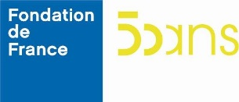 | 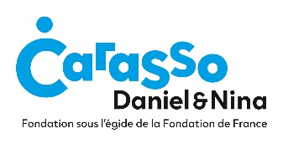 |  | 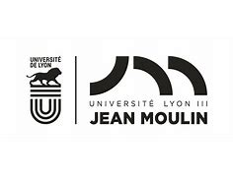
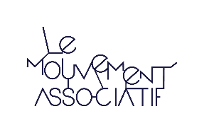 | 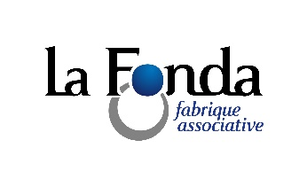 | 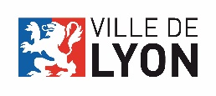
DOSSIER DE CANDIDATURE
Appel à projets 2019 « Recherche sur le fait associatif »

Identification
- Nom du porteur de projet :
- Téléphone :
- E-mail :
- Profil du candidat : formation, parcours, situation professionnelle, éventuelles publications sur le sujet
- Organisme de rattachement du ou des chercheurs

Intitulé du projet

Descriptif synthétique (maximum 10 lignes) : décrire pour un public de non spécialiste.
Ce descriptif pourra être utilisé pour la valorisation du travail sur la plateforme en ligne

Présentation du projet en langue française (7 pages maxi)
- Objectifs du projet
- Problématique de recherche
- Revue de la littérature et état des connaissances (bibliographie, sources, …)
- Enjeux et intérêts par rapport à l'état actuel des connaissances et en regard du champ de recherche de l’appel à candidature
- Originalité du sujet
- Méthodologie utilisée
- Votre savoir-faire dans le domaine considéré
- Valorisation et diffusion prévue des résultats
- Budget des dépenses
- Plan de financement, dont co-financements en cours de sollicitation le cas échéant
- Calendrier du projet

Pièces à joindre :
- CV actualisé détaillant le parcours universitaire et professionnel du candidat
- Copie du diplôme
- Une lettre de motivation

Les principaux critères de sélection seront l’intérêt, la pertinence, l’adéquation avec le champ de recherche de l’appel à projets, le cadre conceptuel retenu en adéquation avec l’objet de recherche, le caractère innovant du sujet traité, la cohérence et structure d’ensemble, la méthodologie, la qualité de la bibliographie et de l’écriture, l’absence de plagiat dans la rédaction.

